Установка и настройка программы Trassir 4
Для просмотра видеонаблюдения нужно скачать и установить специализированное программное обеспечение, которое также позволит скачивать архив видеонаблюдения.
Сделать это можно, загрузив программу с офф. сайта.
- После загрузки программу необходимо установить.
- Запуск системы "TRASSIR" можно осуществить двойным щелчком мыши по ярлыку "Trassir Client", расположенному на рабочем столе компьютера, либо через меню "Пуск" операционной системы Microsoft Windows
- После запуска необходимо войти в систему видеонаблюдения. Для этого выполните щелчок на соответствующей иконке (1)
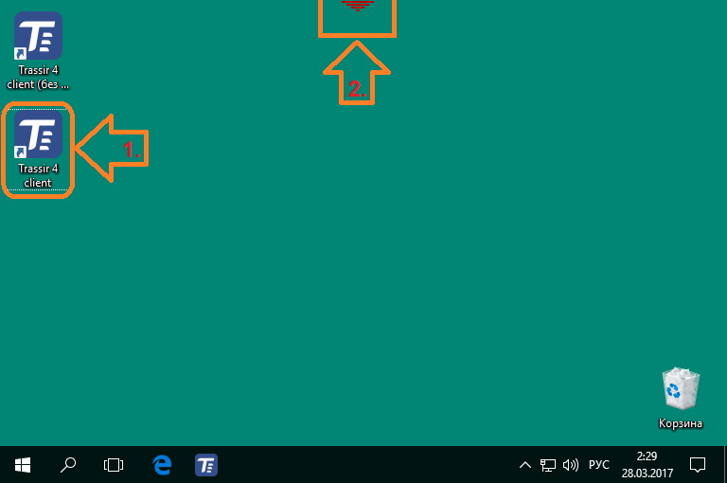
Признаком успешного запуска является отображение в верхней части экрана значка главной панели управления (2).
Вызвать главную панель управления TRASSIR, нажав на значок в верхней части экрана (2). Для вызова главной панели управления также можно удерживая клавишу CTRL подвести указатель мыши к верхней границе экрана. Для скрытия главной панели управления необходимо нажать на значок или вывести указатель мыши в нижнюю часть экрана.
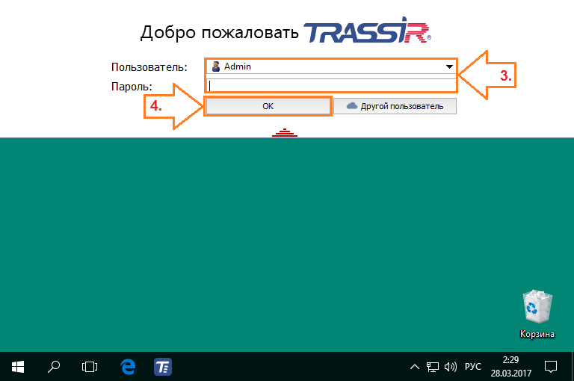
Для входа в систему нужно выбрать учетную запись "Admin", пароль оставить пустым. (3) Далее необходимо нажать на кнопку OK (4).
В случае ввода неверных параметров авторизации рядом с полем Пароль отобразится значок . В случае успешной авторизации откроется окно главной панели управления.
Внешний вид главной панели управления после авторизации показан на рисунке:
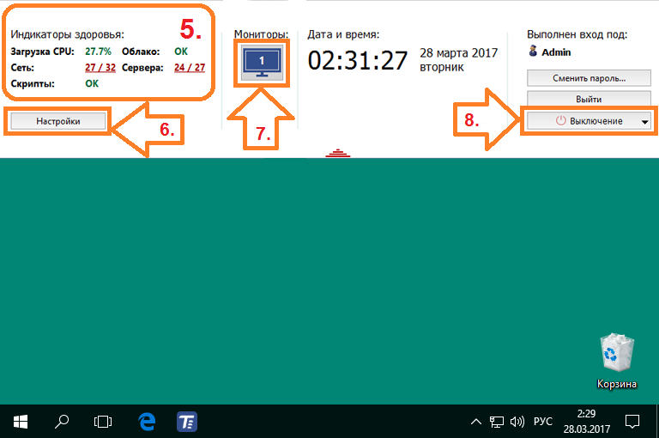
После авторизации на главной панели управления присутствуют следующие группы данных:
- Индикаторы здоровья (5) - параметры функционирования видеонаблюдения, позволяющие быстро выявить наличие ошибок, критичных для его работы.
- Кнопка Настройки (6) - открытие окна настроек TRASSIR.
- Группа Мониторы (7) - кнопка для показа / скрытия интерфейса видеомонитора TRASSIR. Если к системному блоку компьютера подключено несколько мониторов, то и иконок для скрытия / показа интерфейса будет несколько (каждый монитор имеет собственный интерфейс).
*После установки TRASSIR по умолчанию интерфейс видеомонитора скрыт. Для его отображения необходимо нажать на изображение монитора. Повторное нажатие позволит снова скрыть интерфейс видеомонитора.*
При нажатии на кнопку *Выключение* (8), будет отображено выпадающее меню: | 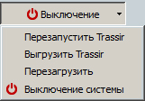
-"Перезапустить Trassir" - перезапускает ПО.
-"Выгрузить Trassir" - закрывает ПО.
-"Перезагрузить" - перезагружает сервер за которым находится оператор.
-"Выключение системы" - выключает сервер за которым находится оператор.
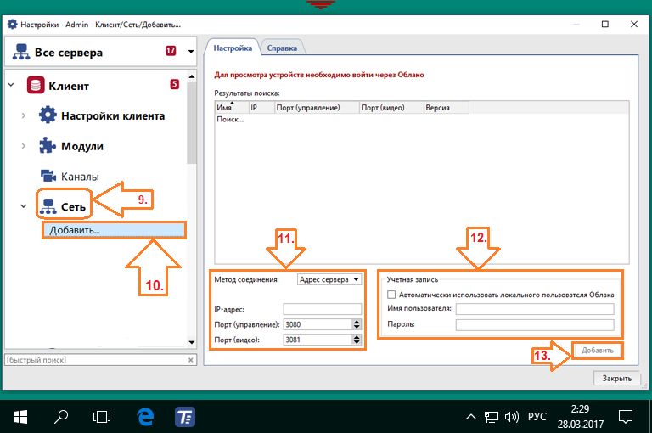
Далее приступим к настройке Вашего клиента. Для этого откройте окно настроек, нажатием соотв. кнопки (6). В этом окне задаются все параметры функционирования сервера TRASSIR. Необходимо настроить подключение к серверу видеонаблюдения. Для этого в группе настроек Сеть (9) нажать на кнопку Добавить. (10) Указать настройки соединения (11):
- Метод соединения: Адрес сервера. IP-адрес нашего сервера: 195.54.43.96
- Логин и пароль (12) пользователя полностью совпадает с учетной записью для входа в личный кабинет (прописан в договоре). Также данные можно узнать по обращению в службу технической поддержки +79787380000. Если поля для ввода логина и пароля недоступны, надо убрать галку из пункта: "Автоматически использовать локального пользователя Облака.".
- Порт (управление) - TCP/IP порт сервера, по которому осуществляется его управление. - Оставить по умолчанию (3080)
- Порт (видео) - TCP/IP порт сервера, по которому осуществляется передача видео. - Также по умолчанию (3081)
Если всё сделано верно, то активируется кнопка кнопка "Добавить" (13). Нажмите её.
Если соединение не будет установлено, то строка Состояние будет содержать ошибку с описанием причины, по которой соединение невозможно (14). Например, в данном случае произошла ошибка аутентификации (неверно указаны логин и пароль пользователя). В случае, если появится ошибка некорректной хеш-функции сертификата безопасности, то её можно пропустить, нажав "ОK".
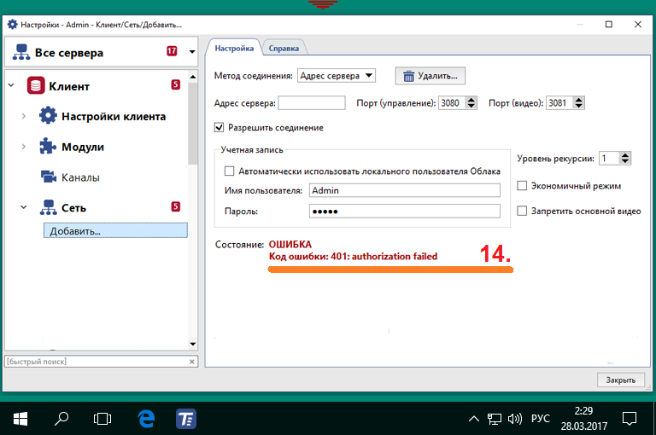

В случае успешного подключения, в поле Состояние появится строка "Соединение установлено" (15).
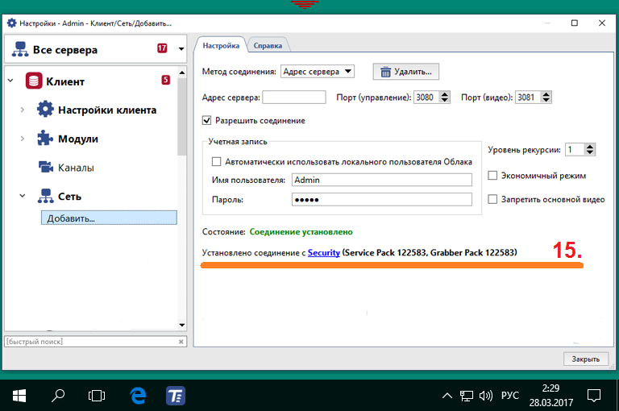
Дополнительная информация¶
- Если у вас возникли проблемы, обращайтесь в службу технической поддержки.

